Projectplan

Snackbar de Veerpoort

Groepsnaam: Kick-ass Kittens

Naam: Diana van Kampen, Sean Peltenburg, Daan Stuivenberg, Robin Faassen

Leerlingnummer: 1005201, 6021891, 6010260, 6024141

Datum: 18-9-2023

Versie: 1

Inhoudsopgave

Inleiding 2

Doelstellingen 3

Betrokkenen 3

Benodigdheden 3

Takenlijst 4

Planning 5

Risicoanalyse 5

Projectgrenzen 5

# Inleiding

Snackbar De Veerpoort heeft gevraagd voor een nieuwe website om online bestellingen op te doen. Dit omdat hun oude website traag werkt en veel problemen geeft met het doorgeven van bestellingen.

# Doelstellingen

De gebruiker dient bestellingen te kunnen maken op de website. Als de gebruiker het wil moeten zij opties voor hun bestelling kunnen kiezen. De gebruiker kan kiezen tussen de bestelling laten bezorgen of ophalen, als de bestelling bezorgd moet worden komt hier een bezorgtoeslag van 1 euro bij. Als de gebruiker kiest voor bezorgen moet er een geldig adres worden ingevuld.

De admin dient nieuwe items aan het menu toe te kunnen voegen, items te verwijderen, en opties aan te passen voor individuele items.

# Betrokkenen

*Seán Peltenberg, PROGRAMMEUR*

*Diana van Kampen, PROGRAMMEUR*

*Daan Stuivenberg, PROGRAMMEUR*

*Robin Faassen, PROGRAMMEUR*

*P. Hollenberg, ALA DOCENT*

*Q. Warnert, ALA DOCENT*

*Klant, een willekeurige bezoeker*

*Admin, de beheerder namens mboRijnland*

# Benodigdheden

Een laptop voor de programmeur volgens de specificatie van mboRijnland (15.6” Full-HD scherm, Core i5 processor, 256GB SSD, Wifi capabiliteit) en een internet connectie. Verder is er de meest recente versie van Chrome Benodigd alsmede Visual Studio Code om de applicatie te programmeren. Xampp wordt gebruikt om de PHP te renderen en de database te hosten. Voor de database wordt mySQL gebruikt. Om de CSS ‘schoon’ te houden wordt SCSS gebruikt. Github wordt gebruikt voor het hosten van de codebase en voor het samenwerken.

# Takenlijst

1. Schrijven van het projectplan
2. Maken van het Technisch/Functioneel ontwerp (incl. ERDs, klassendiagramen, usecase diagrammen, mockups)
3. Aanmaken van database in mySQL volgens het ERD.
4. Initiële opzet project (toevoegen van alle benodigde packages in de codebase, git repo aanmaken)
5. Maken van beheerderspagina om items toe te voegen/verwijderen/aanpassen in de database.
6. Maken van een bestelmenu pagina waarop een gebruiker items kan kiezen om toe te voegen aan de bestelling.
7. Maken van een checkout pagina waarop de gebruiker de bestelling kan afronden.
8. Functie die bevestigingsmail stuurt na voltooien bestelling.
9. Maken van voorpagina (incl. Contactgegevens, “over ons” blurb).
10. Testen van de website

# Planning

18-9-2023 tot (10-11-2023 week 10) 3-11-2023

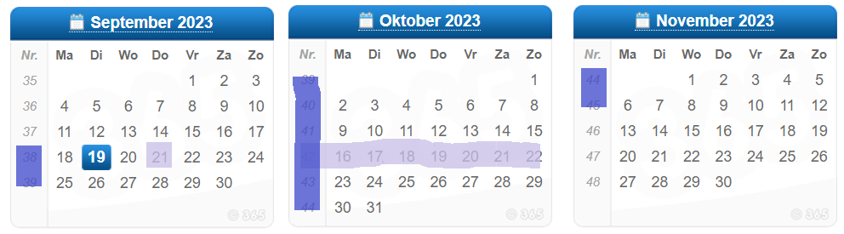

|  |  |  |  |  |  |  |
| --- | --- | --- | --- | --- | --- | --- |
| Planning ontwerp | | | | | | |
| Taak | Begindatum | Begintijd | Einddatum | Eindtijd | Duur | Betrokkenen |
| Projectplan schrijven | 18-09-2023 | 09.00 | 19-09-2023 | 13.00 | 3 uur | Volledige team programmeurs |
| Trellobord vullen met taken-kaartjes | 18-09-2023 | 09.00 | 19-09-2023 | 16.00 | 2.5 uur | Seán Peltenburg |
| Maken van TO/FO en bijbehorende diagrammen | 20-09-2023 | 09.00 | 29-09-2023 | 16.00 | 14 uur | Volledige team programmeurs |
| Aanmaken database | 02-10-2023 | 09.00 | 02-10-2023 | 16.00 | 2 uur | Seán Peltenburg |
| Initiële opzet project | 02-10-2023 | 09.00 | 02-10-2023 | 16.00 | 3 uur | Seán Peltenburg |
| Maken van de voorpagina | 03-10-2023 | 09.00 | 05-10-2023 | 16.00 | 4.5 uur | Robin Faassen |
| Maken van de bestelmenu pagina | 03-10-2023 | 09.00 | 06-10-2023 | 16.00 | 8 á 9 uur | Diana van Kampen |
| Maken van checkout pagina | 03-10-2023 | 09.00 | 11-10-2023 | 16.00 | 12 uur | Seán Peltenburg |
| Maken van de admin-omgeving | 03-10-2023 | 09.00 | 06-10-2023 | 16.00 | 10 uur | Daan Stuivenberg |
| Testen van de website | 25-10-2023 | 09.00 | 30-10-2023 | 16.00 | 12 uur | Volledige team programmeurs |
| Problemen oplossen | 31-10-2023 | 09.00 | 03-11-2023 | 16.00 | 15 uur | Volledige team programmeurs |

# Risicoanalyse

## Als een programmeur ziek wordt kan de planning anders lopen, waardoor de andere dat recht moeten trekken.

## Als een laptop kapotgaat kan er niet verder gewerkt worden waardoor de planning verkeerd gaan lopen.

# Projectgrenzen

## Facturatie wordt niet toegevoegd aan de app.

## Er komt geen login-systeem voor gebruikers.

## Er is geen systeem om de status van je bestelling te volgen.